Beszámoló

a 2022. április 02-09. közötti spanyolországi szakmai tanulmányútról.

A projekt címe:
„Maradj pályán - A tömbösített képzés újszerű alkalmazása a szezonális szakmákban"

A projekt száma:
2021-1-HU1-KA122-VET-000017836.

Maradj pályán - A tömbösített képzés újszerű alkalmazása a szezonális szakmákban.

A 2021-1-HU1-KA122-VET-000017836 számú projekt keretében a malagai (Spanyolország) szakmai tanulmányútról

A beszámolót készítő személy neve: Szikszai Csaba
Munkahelye: Békés Megyei Kereskedelmi és Iparkamara
Beosztása: Külgazdasági és EU-integrációs Osztály vezetője

Küldő intézmény: Békés Megyei Kereskedelmi és Iparkamara
Fogadó Intézmény: EUROPROYECTOS ERASMUS PLUS S.L.U.

- A szakmai, kulturális és szaknyelvi felkészítés.

A kiutazó csoport felkészítését a már évek óta megszokott módon végeztük. Már jóval a kiutazást megelőzően munkatársaimmal az interneten gyűjtöttük be a legfontosabb tudnivalókat Andalúzia földrajzáról, történelméről, társadalmi és gazdasági jellemzőiről. Ezekből több előadást is összeállítottunk, és elmondtuk a csoport tagjainak a legfontosabb tudnivalókat, a legérdekesebb jellegzetességeket. Része volt ennek természetesen a spanyol gasztronómia, mivel a helyi ízekre fel kell készíteni a kiutazókat, hogy ne legyen meglepetés. Ezeket a felkészítő előadásokat én magam és Horváth-Debreceni Edit munkatársam tartottuk a kamara épületében.
Hatos Istvánné, kamaránk szakképzési bizottságának elnöke a spanyol szakképzés alapjairól tartott átfogó előadást, annak érdekében, hogy valamelyest felkészülten utazzunk ki, és konkrét kérdéseket tudjunk feltenni.
A felkészítő tréning fontos része volt a nyelvi felkészítés. A projekt munkanyelve az angol volt, és a kiutazóktól elvártuk, hogy alapfokon beszéljék a nyelvet. Fontosnak tartottuk azonban, hogy a kiutazást megelőzően átismételjünk néhány szükséges fogalmat, kifejezést, és szituációs gyakorlatokat tartottunk. Része volt a felkészítésnek a felkészítés helyszínén kiosztott anyag, amit minden résztvevő hazavihetett, és otthon gyakorolhatta. Ilyen kiosztott anyag volt például egy-egy spanyolországi étlap, melynek tanulmányozásával egyrészt a nyelvi készséget és szókincset is fejlesztették, másrészt felkészülhettek arra, hogy ott majd milyen étlapokkal szembesülnek egy-egy alkalommal, amikor akár étterembe, akár egy tapas-bárba megyünk.
Úgy érzem, a felkészítés messzemenően elérte célját, a felkészítés során átvett témakörök a kint töltött hét során előkerültek, és jó volt látni, hogy a csoport tagjai használták a tudást.

- A szakmai tanulmányút szervezése

A menedzsment értékelésétől eltekintenék, mivel annak magam a része vagyok projekt-koordinátorként. Mindezek mellett úgy értékelem, hogy igen alaposan és körültekintően előkészített és lebonyolított szakmai tanulmányutat sikerült szerveznünk. A fogadó intézmény menedzsment tevékenységéről szinte csak jókat tudok írni, lelkiismeretesen végezték munkájukat, bár a kiutazást megelőzően hosszú hónapokon keresztül egyeztettünk, pontosítottunk, mindkét fél próbálta a saját akaratát és érdekeit érvényesíteni. Ez végül jól sikerült, és mindkét fél elégedett volt a szakmai tanulmányút megvalósítását követően. Voltak nehézségek is a szervezés során. A COVID miatt a fogadó partnerünk is hónapokig leállásra kényszerült, és csak nagyon nehezen vették fel újra a fonalat. A régi, jól bevált munkatársak már nem dolgoznak a szervezetnél, az újak meg még nem tanulták meg a hibátlan munkavégzést. Ez sok fejfájást okozott a kiutazás előtt, és olykor alatt is.

- Külföldi tanulmányút megvalósulása
A több hónapos előkészítést és a felkészítő tréningeket követően a kiutazásra 2022. április 02-09 között került sor. A kint tartózkodás ideje alatt öt munkanapot sikerült teljesítenünk. A kint tartózkodás ideje alatt egy minibuszt béreltünk a csoport részére, a gépkocsit én magam vezettem.

- A szakmai tanulmányút során szerzett tapasztalatok.

A kint töltött időben megvalósított szakmai programok számomra is igen érdekesek és tanulságosak voltak, bár nem kapcsolódnak szorosan a munkakörömhöz, hiszen én a Békés Megyei Kereskedelmi és Iparkamara Külgazdasági és EU-integrációs osztályát vezetem.

Kezdeném rögtön egy megdöbbentő megállapítással: számomra kiemelten fontos kérdés volt a nyelv kérdése, mely a magyarokhoz hasonlóan a spanyolok számára is, mintha egy tabu téma lenne. A fontosságát talán mindenki megfelelően méri fel, ugyanakkor a mai kor elvárásai között szereplő többnyelvűség hiányát egyáltalán mégsem tekintik problémának. Megítélésem szerint ebben kifejezetten el vannak/vagyunk maradva, a társadalmunk mintha csak iskolai kényszerből tanulna idegen nyelvet, felnőtt korban, valamint az iskolai képzést követően pedig csak igazán keveset és kevesen. Sajnos az emberek jelentős többsége alapvető kommunikációs szinten nem tud egy mondatot sem idegen nyelven elmondani, ami hátrányos lehet a legegyszerűbb hétköznapi helyzetekben is. Lényegesen nagyobb hangsúlyt kellene fektetni a nyelvtanulásba, és ezt nem feltétlenül iskolai hibaként szeretném feltüntetni, hanem emberi gondolkodásmódot kellene társadalmi szinten formálni ennek fontossága tekintetében.

2022. április 04. hétfő

Mielőtt a munkanapok részleteibe belemennék, meg kell említenem, hogy a kiutazás első napján tartották a magyarországi választásokat, mi pedig a malagai konzulátuson adtuk le szavazatunkat. Én még Marbellán élő békéscsabai ismerőssel is összefutottam a konzulátus előtt (a képen a motoros).
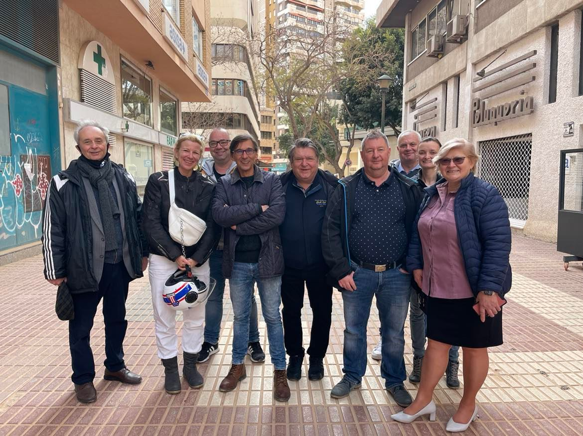

Első munkanapunkon a fogadó partner Europroyectos irodájába mentünk, és átbeszéltük a heti munkaprogramot, valamint bemutatták nekünk a fogadó intézményt, a munkakörülményeket és a hostelt, ahol a külföldi diákokat elszállásolják.
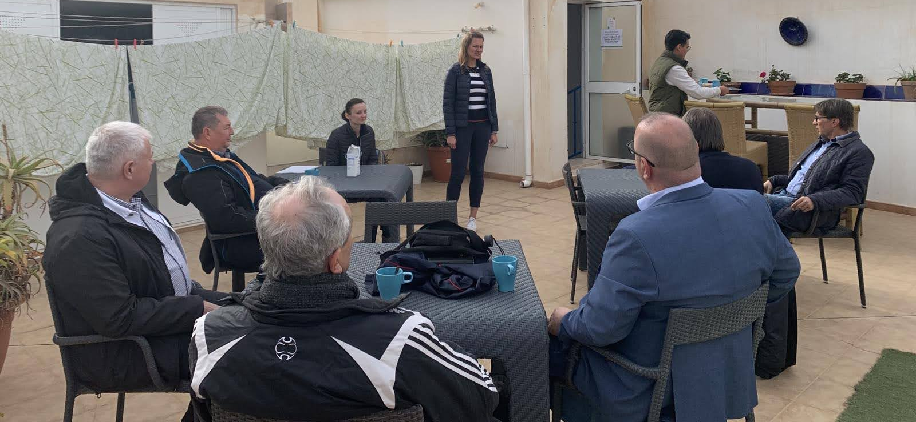
Délután a fogadó partner által vezetett városnézésen vetünk részt, ahol megismerhettük a város főbb nevezetességeit.

2022. április 05. kedd

Délelőtt látogatás a Lo Güeno étteremben : http://www.logueno.es
Az étterem a belváros szívében, a turisztikai zóna közepén helyezkedik el. Kis méretű, de amikor megtelik, nagy a pörgés a konyhában. Mivel a konyha a mi fogalmaink szerint szinte alkalmatlanul kicsi, rákényszerülnek, hogy az alapanyagok nagy többségét előkészítve (tisztítva és darabolva) szerezzék be, és egy-két kivételtől eltekintve napi beszállítás van. Romániai vendégdiákjuk van, aki elmondta, hogy sokat lehet tanulni, mert a kis létszámú személyzet minden tagja nagyon be van fogva a munkába.

A második munkanap délutánján az I.E.S. Universidad Laboral szakképző intézményben jártunk. Speciális volt a helyzet, speciálisak voltak a diákok, és speciális volt az oktatók hozzáállása a kihíváshoz, amit ezeknek a hátrányos (sok esetben sérült) fiataloknak az oktatása jelent. Szakács és pincér képzésbe tudtunk betekinteni. Mint megtudtam, a hátránnyal élő, vagy sérült fiatalokat is felveszi a munkaerő piac, ezért van értelme képezni őket.
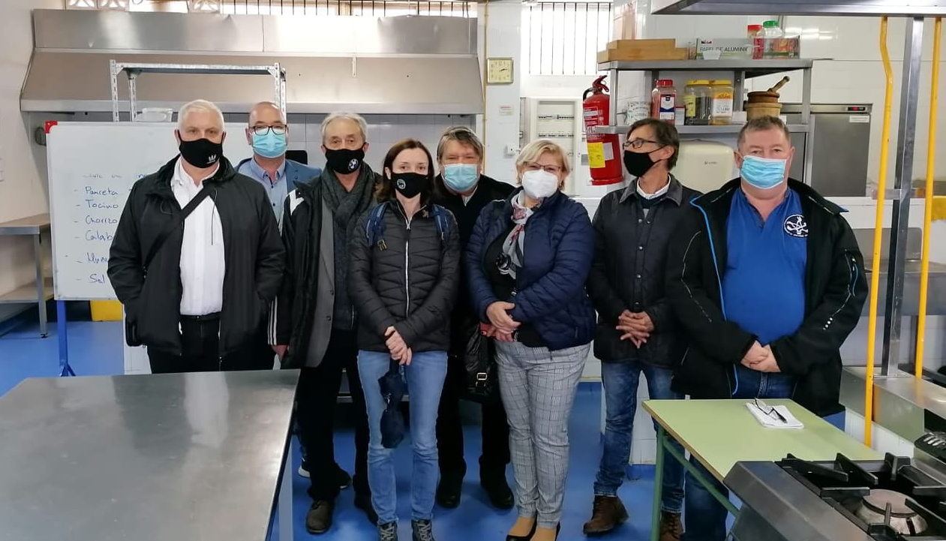

2022. április 06. szerda
Városnézésen vettünk részt Sevillában. A régió egyik legmeghatározóbb városa ez, a spanyol történelem egyik gyöngyszeme. Ott tartózkodásunk ideje alatt megnéztük, hogy a helyi vendéglátásban megjelenik-e a gyakornok, mint munkaerő, és kíváncsiak voltunk, hogy mennyire képesek beilleszkedni a felnőttmunka világába. Akikkel én beszéltem, mind boldogok voltak, hogy rájuk bíztak egyes részfeladatokat, és szeretik, amit csinálnak.

2022. április 07. csütörtök
Délelőtt a NicPic Dream Hostel and Restaurant vendéglátóipari egységben jártunk. Az épület mind a négy szintje hostelként működik, a földszint a hostel recepciója, reggeliztetője, kávézó, étterem, este bárként működik. Ez szinte 24 órás üzemet jelent. A tulajdonos egy pénzügyi befektető, nem szakmabeli. A menedzsment felkészült, érti a dolgát. Két műszakban összesen 16 alkalmazott dolgozik a cégnél, viszont tanulójuk nincsen jelenleg, bár a hely erre teljesen alkalmas lenne.

A délutáni program a Hotel Illunion**** szállóban tett látogatással lett volna teljes, ám ez a program a csoport számára teljes kiábrándulással járt. A bennünket fogadó menedzser gyakorlatilag minden kérdésünkre egy sablon válasszal élt: ez bizalmas információ, nem adhatom ki. A kérdések valójában arról szóltak, hogy vannak-e tanulóik, milyen szakmákban, hányan, mely országokból? Elmondása szerint nincsenek tanulók gyakorlati képzésen náluk.
Én viszont megláttam egy nagyon fiatal formaruhás lányt a lift előtt, és megkérdeztem tőle, hogy ő kicsoda és mit csinál. Kiderült, hogy kéthónapos gyakorlati képzésen van a hotelben, és egyébként Finnországból származik.
2022. április 08. péntek
Az I.E.S. La Rosaleda szakképző iskola mintegy 2000 diák iskolája. Bennünket az iskola Erasmus koordinátora fogadott, és rendkívül felkészült volt, minden kérdésünket meg tudott válaszolni, ráadásul nem sajnálta a ránk fordított időt sem. Az iskola nagyon büszke az asztalos és kárpitos képzésére. Tulajdonképpen az iskola összes asztalosipari felszerelését és berendezését ők készítik és tartják karban. Kiváló tanműhelyük van, az oktatók pedig motiváltak, vidámak. Az iskola étterme tanétteremként működik, nyitva álla a város lakossága előtt is. Hétvégéken lakodalmak, családi rendezvények vannak itt, és ezeken a diákok is kipróbálhatják magukat, mint felszolgálók, szakácsok. Kiemelkedő, hogy évről évre sok diákjuk megy szakmai tanulmányi versenyekre.
Van továbbá egy úgynevezett technológiai szoba az iskolában, ahol a diákok a saját ötleteik megvalósításához kapnak segítséget oly módon, hogy rendelkezésükre bocsátja az iskola az eszközeit (informatika, 3D nyomtatás stb) és mintegy innovációs labor működik az iskolán belül.

Az I.E.S. Isidoro Sanchez szakképző intézmény az utolsó szakmai programpontunk volt, és érdemes volt rászánni szinte az egész napot, mert oly sok mindent láttunk, hallottunk.
Az iskola elsősorban a szépészeti iparágakra fókuszál. A tanulók az iskolában töltik az elméleti és a gyakorlati képzésüket is. A gyakorlaton egyszerre két pedagógus van jelen, az elméleten pedig egy. Közismereti oktatás nincs, az elméleti órák gazdasági ismeretekre és vállalkozás ismeretekre korlátozódnak.
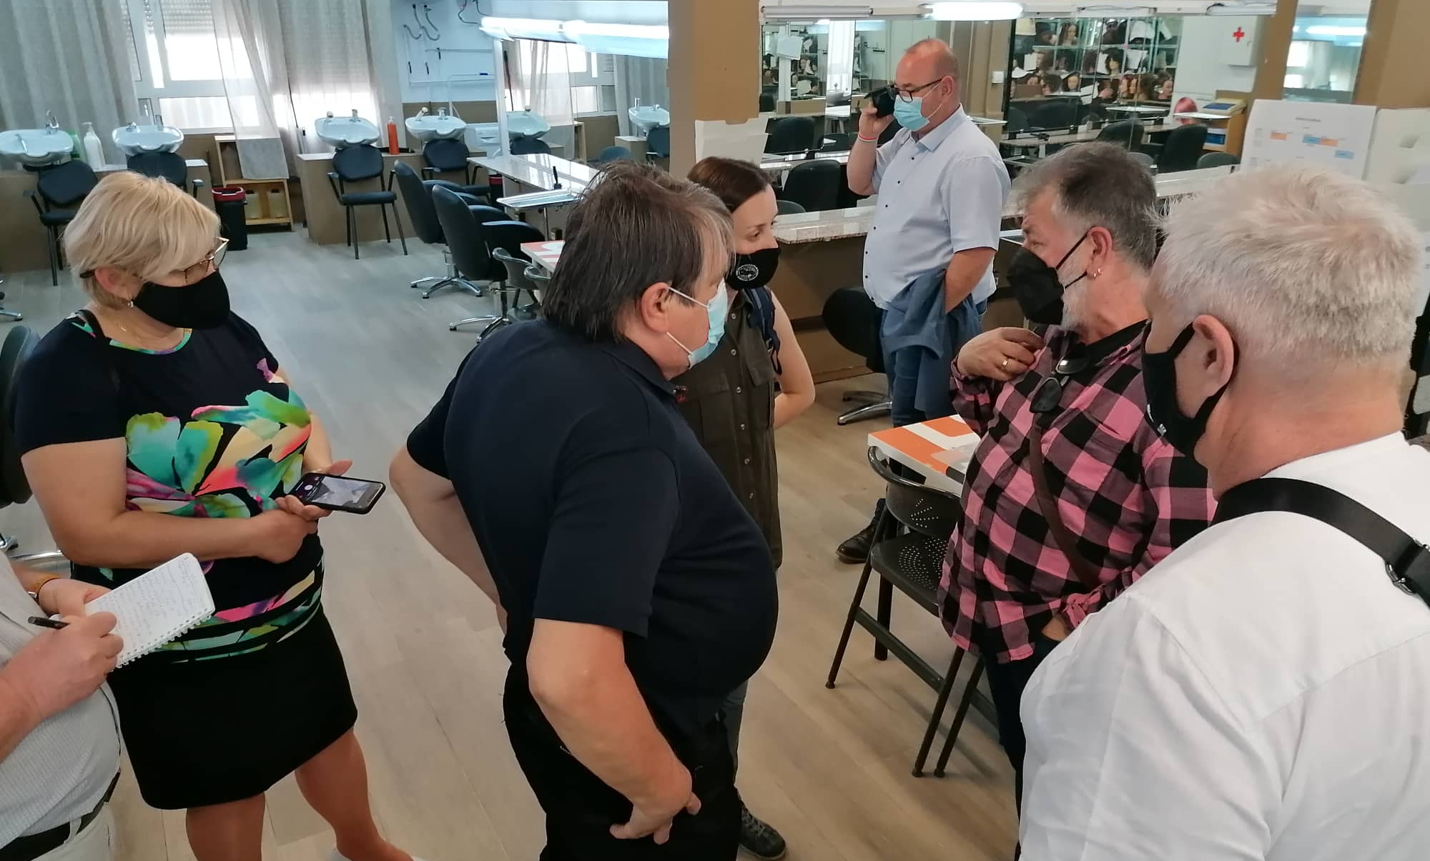

2022. április 09. szombat

A tanulmányút utolsó napján még egy rövid városnézésre volt lehetőség, majd indultunk a repülőtérre. Hosszú út várt ránk hazáig (Budapestről még 3 óra autózás), de mindenki elégedetten tért haza, és sok-sok tapasztalattal.
A kiutazás során szerzett tapasztalataim általánosságban az elvárt (remélt) szinten teljesültek. Korábbi tanulmányutak alkalmával már volt alkalmam megismerni a spanyol nép mindennapi szokásait, viselkedés- és munkakultúráját, így tulajdonképpen semmi meglepőt nem tapasztaltam, leszámítva a COVID utáni lassú visszazökkenést a régi megszokott életükbe.

- A tanulmányút eredményei, konklúzió

A szakmai tanulmányutat nagyon jól sikerültnek érzem, a magas szintű előkészítés meghozta gyümölcsét. A kiutazást megelőzően már időben megtörténtek a felkészítő előadások, megkötöttük a szerződéseket a kiutazó személyekkel, gondoskodtunk a megfelelő minőségű szállás lefoglalásáról és a szabadidő hasznos eltöltésének megtervezéséről is. Ennek köszönhetően az út során semmiféle probléma nem merült fel, mindvégig tartani tudtuk az előre eltervezett munkaprogramot úgy, hogy az egyik utastársunknak sem volt nehezen teljesíthető. Eddigi tapasztalataimat megerősítette ez az út abban, hogy nem szabad túl sokat betervezni, mert akkor a feszített tempó elégedetlenséget szül, a résztvevők elfáradnak. Nálunk egy alkalommal volt ilyen, amikor úgy éreztem, fáradt a csoport, és lassul a tempó. Ettől eltekintve mindenre jutott idő és a résztvevők elégedetten tértek haza.

